澳大利亚阿德莱德大学
访学项目选拔通知
（2019年春季）
各学院：
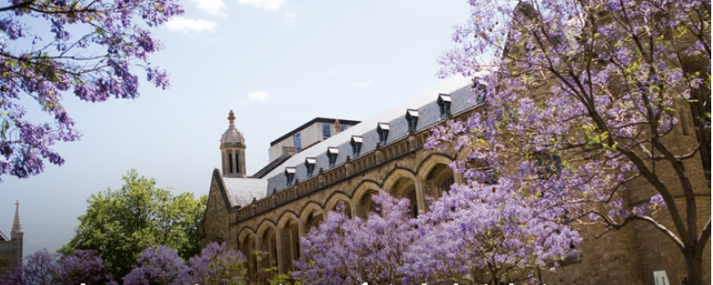
依据我校发展国际化教育的方针和校际合作协议，为实施我校的教育国际化战略，培养具有国际视野和国际竞争力的高素质人才，鼓励我校学生出国（境）深造获得第二校园的学习经历，2019年春季，我校将选派指定名额的优秀在校生前往澳大利亚一流学府阿德莱德大学（The University of Adelaide)，参加为期一学期的访学项目。

- 阿德莱德大学简介
- 建校于1874年， 是澳大利亚教育史上第三悠久的大学，澳洲著名的公立大学，澳大利亚菁英大学集团 Group of Eight （八大名校联盟）的成员之一；
- 2018年美国新闻与世界报道全球大学排名第122；2018年QS世界大学综合排名第109；
- 澳大利亚历史上共有15位诺贝尔奖获得者，其中有5位来自阿德莱德大学。阿德莱德大学具备显著优势的领域包括：酿酒与食品、健康科学、生物科学、物理科学、信息技术与电信、环境科学和社会科学；
- 阿德莱德是一座港口城市，南澳大利亚州首府，风景优美，气候温和宜人，治安秩序良好，在英国《经济学家》杂志评选的 “2016年世界最适宜人类居住城市”榜单中，阿德莱德位列第6。
- 访学项目介绍
【项目概览】
根据学习目标、英语水平和专业背景的不同，参加阿德莱德大学2019年春季访学项目的学生可选报两类课程：通用学术英语课程（GEAP, General English for Academic Purposes）及大学专业学分课程。项目学生与阿德莱德大学在读学生混合编班，由阿德莱德大学进行统一的学术管理与学术考核，获得阿德莱德大学正式成绩单。

【课程内容】
第一类：通用学术英语课程
日期：2019年3月18日 – 2019年7月5日
本课程由阿德莱德大学的英语语言中心（ELC）开设，旨在提升学生的英语综合运用能力，满足求学、就业与日程沟通等多方面需求。同时通过与来自世界各地的同学一起学习，快速提高学生的沟通交流能力。
课程从入门至高级共分为5个级别，学生需在入学后进行语言测试，以确定参加哪个级别的课程。课程每周约20个学时，授课时间通常为9点至13点，或者13点至17点。除听、说、读、写等基本英语技能之外，学生还可根据自己的兴趣与实际需求选修一门课程：如全球沟通技巧、全球公民、澳洲研究与流行文化、TOEFL/IELTS预备、高级阅读写作等等。
课余时间，学生还有机会参加丰富多彩的社会文化活动，比如观看足球比赛、游玩蹦床公园、前往当地特色餐厅品尝美食、参加沙滩排球、与国际学生进行咖啡社交活动等。

第二类：大学专业学分课程
日期：2019年3月4日 – 2019年7月6日（其中6月22日-7月6日为考试）
英文标准化考试成绩达到项目要求并希望提高专业水平的同学，通过本校、全美国际教
育协会以及阿德莱德大学的共同选拔后，可以与阿德莱德大学的学位学生一起学习与本专业相关的学分课程，并获得阿德莱德大学的正式学分。
学生每学期需选择4门专业课（对应12个学分）或3门课（对应9个学分）。可选课程的范围包括人文学科、工程、计算机、数理、健康科学、科学技术、商业管理等，国内大学本科生与研究生均可申请。课程标号为1000-3999的课程为本科课程，5000-7999的课程为研究生课程，标号为4000-4999的荣誉学位课程不对访学生开放。了解更多关于选择课程的信息，可查阅https://www.adelaide.edu.au/inbound-study-abroad/choosing/

参加语言和学分课程的学生均可获得阿德莱德大学正式注册的学生证，凭借学生证可在项目期内，按校方规定使用学校的校园设施与教育资源，包括图书馆、健身房、活动中心等。 语言课程学生将入住由校方管理并安排的寄宿家庭（含餐）；学分课程的学生将入住校外公寓。

【项目证书】
顺利完成所有课程，并通过学术考核的学生，将获得阿德莱德大学出具的正式成绩单及学习证明。

【项目费用】
项目总费用 | 通用学术英语课程：约9,055澳元（约合人民币4.5万元）  大学专业学分课程：1.08-1.38万澳元（约合人民币5.4-6.9万元）
费用包括： | 学费、医疗保险费和项目设计与管理费
费用不包括： | 国际机票、签证费、住宿费、个人生活费

- 选拔要求
- 仅限本校全日制在校生；且成绩优异、道德品质好，在校期间未受过纪律处分，身心健康，能顺利完成海外学习任务；
- 申请条件：
- 通用学术英语课程：英语基础良好，入学后进行语言测试分级
- 参加大学专业学分课程，申请者需为大二以上本科生或研究生；英语水平需达到雅思6.5（单项不低于6.0）或托福79（写作不低于21、口语不低于18、阅读与听力不低于13）；GPA不低于2.5（满分4）
- 家庭具有一定经济基础，能够提供访学所需学费及生活费；
- 通过全美国际教育协会的项目面试、澳方大学的学术审核、以及我校院系及国际交流处的派出资格审核。

四、项目申请录取方式和报名流程
1、学生本人提出申请，在学校国际合作与交流处报名。报名方式：登陆“西安工程大学全球化学习项目与申请平台”（网址：http://xpu.hikedu.com/），同时在在西安工程大学国际处网站（http://international.xpu.edu.cn/）下载《西安工程大学学生出国（境）申请表》。打印填写找相关部门老师签字盖章后提交国际处。
2、同时登录项目选拔管理机构 -- 全美国际教育协会网站www.usiea.org，填写《世界名校访学2019-2020学年报名表》，网上报名的时间决定录取的顺序；
- 学生申请资料经初步审核后，达到要求者参加面试，确定预录取名单；
- 学生提交正式申请材料并缴纳项目费用，获得学校录取及签证后赴海外学习；
- 项目申请截止日期：2018年11月20日。

五、项目管理
国际合作与交流处：师老师 临潼校区22-8楼414室 电话：62779091，82330567
全美国际教育协会项目负责人：袁老师 电话/微信18192903776
全美国际教育协会咨询电话: 029-8559 2820（周一至周五 9:00—18:00）
全美国际教育协会官网：www.usiea.org
全美国际教育协会官微：全美国际访学微刊
项目邮箱咨询：visit_Adelaide@yeah.net

